5. 18 Visualizar en Jerarquía Devolución de Pagos

Vía de Acceso

En el Menú Principal del árbol del Sap Easy Access, ingrese por la opción Finanzas → Gestión Financiera → Control Presupuestario → Presupuestación → Devolución → Visualizar Jerarquía → Pagos (Ver figura 5.18.1.- Visualizar en Jerarquía Devolución de Pagos: Ruta )

Figura 5.18.1 Pantalla de acceso
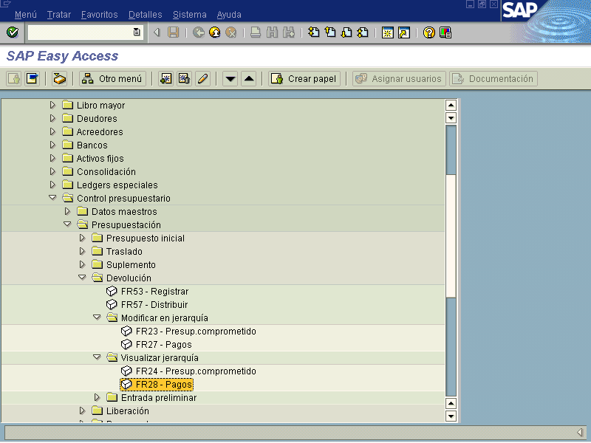

Objetivo

Esta modalidad permite visualizar los movimientos de devolución o sea de recortes o subejecuciones del presupuesto. Normalmente, las devoluciones se ejecutan de forma ascendente.

Figura 5.18.2 – Visualizar Pagos para devoluciones : Acceso
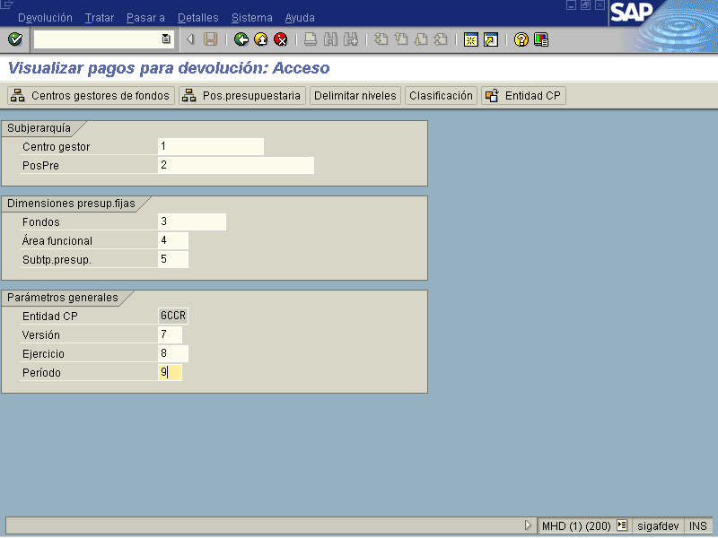

Indicador | Nombre del Campo | Significado | Valores  Propuestos
1 | Centro Gestor | Código del centro gestor al cual se está asignando el presupuesto o del cual se asigna presupuesto. | F4
2 | Posición Presupuestaria | Código que representa la posición presupuestaria relacionada con el centro gestor a la cual se le está asignando el presupuesto, o del cual se transfiere el presupuesto. | F4
3 | Fondos | Fuente de financiamiento que se está asignando a los elementos presupuestarios. | F4
4 | Área Funcional | Se refiere al campo para uso del futuro no es necesario llenar los campos. | F4
5 | Subtipo Presupuesto | Con la subcategoría de presupuesto que aquí se indica se pueden identificar los valores de presupuesto modificados mediante este programa. | F4
6 | Versión | Clave que identifique unívocamente la versión plan o la versión del presupuesto deseada. | F4
7 | Ejercicio | Año para el cual se está aplicando el presupuesto. | año
8 | Periodo | Indique el mes requerido para su proceso (en números). | Número

Botones de Funcionalidad

La vista incluye otros campos de tipo informativo que permiten complementar la información incluida para efectos de la visualización de devolución.

Botones | Denominación
 | Este icono muestra la Jerarquía de Centros gestores a partir de aquel indicado en la vista.
 | Este icono muestra la Jerarquía de posiciones presupuestarias a partir de la posición indicada en la vista, y por debajo de la cual podemos seleccionar aquellas posiciones que se encuentran supeditadas para efectos de relacionarlas en la visualización de devolución.
 | Permite seleccionar la cantidad de niveles que se necesite utilizar dentro de la jerarquía de los Centros Gestores y Posiciones Presupuestarias en el proceso.
 | Este icono no se utilizará, pero queda previsto en el sistema para que en un futuro se utilice si así se requiere.
 | Clave que identifica de forma unívoca la sociedad de presupuesto a la cual queremos hacer referencia para realizar las visualizaciones de devoluciones de pagos.

Se presiona el icono de para pasar a la siguiente pantalla, con lo cual se visualizar el documento a los cuales se les haya hecho movimientos de devolución sobre el presupuesto inicial.

Figura 5.18. 3 – Visualizar Pagos de devolución presupuesto original: Acceso
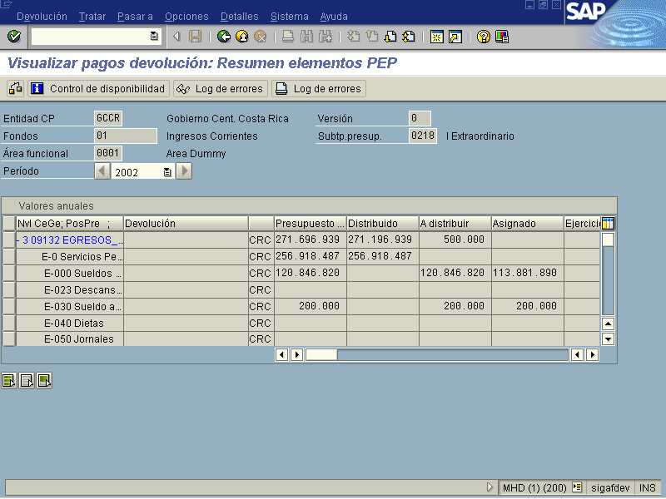

Botones de Funcionalidad

La vista incluye otros campos de tipo informativo que permiten complementar la información incluida para efectos de la visualización en la devolución de pagos.

Botones | Denominación
 | Al presionar este botón el sistema me verifica la existencia del presupuesto en los datos introducidos.
 | Suma los valores incorporados en las posiciones presupuestarias supeditadas a la de nivel superior.
 | Este botón permite corroborar información.
 | Permite visualizar el detalle de errores producidos por los usuarios.
Imprimir log de errores
.
 | Seleccionar todos los objetos desplegados.
 | Desmarca todo el bloque seleccionado.
 | Selecciona un bloque.

Visto los datos, se presiona la tecla Enter , con lo cual se finaliza la consulta.

